Схема продления открытия шлагбаума
При высокой интенсивности движения автомобилей через КПП, когда в пиковые моменты заезжает/выезжает много машин, а на открытие-закрытие стрелы шлагбаума для каждого авто тратится очень много времени. Рекомендуется настроить триггеры таким образом, чтобы если следующее за первым авто было распознано до того как первое успело проехать зону безопасности шлагбаума – стрела шлагбаума не будет закрыта, а будет продлена на время, когда интенсивность движения снова вернется к норме.
1)Обнаружено авто из списка. Счетчик авто равен 1, отправлена команда на открытие шлагбаума.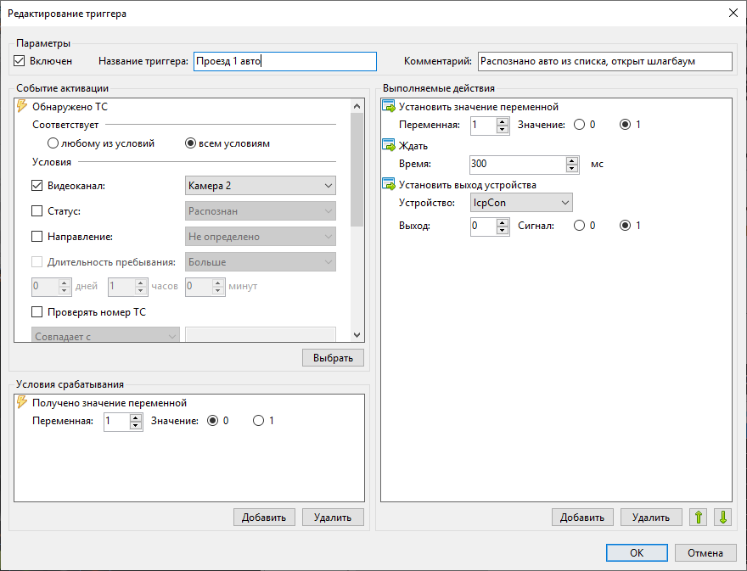
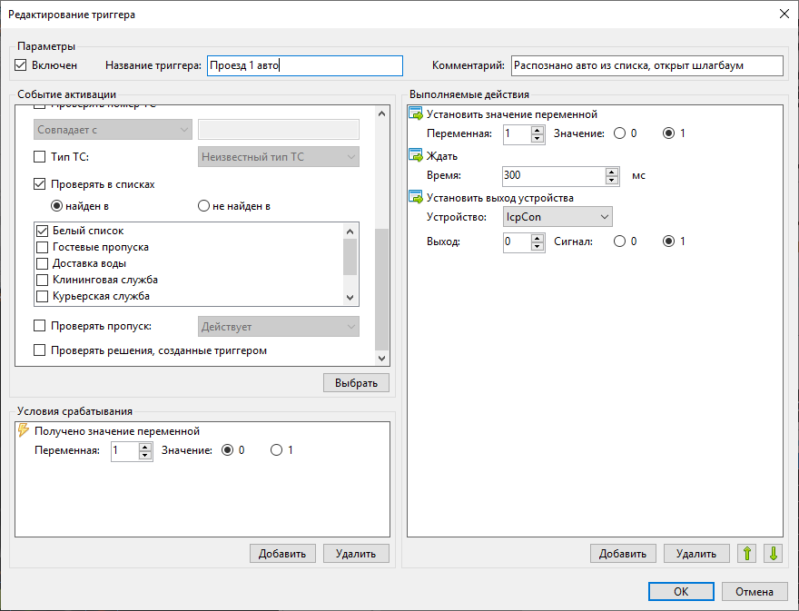
2)Первое авто еще не успело уехать, но при этом было распознано следующее (высокая плотность движения). Число авто в очереди повышается до двух.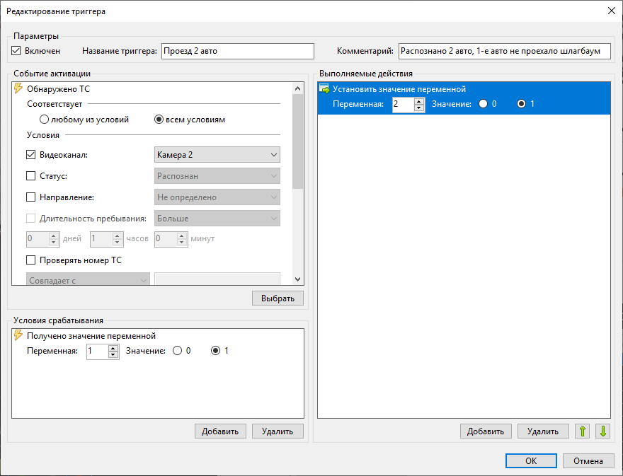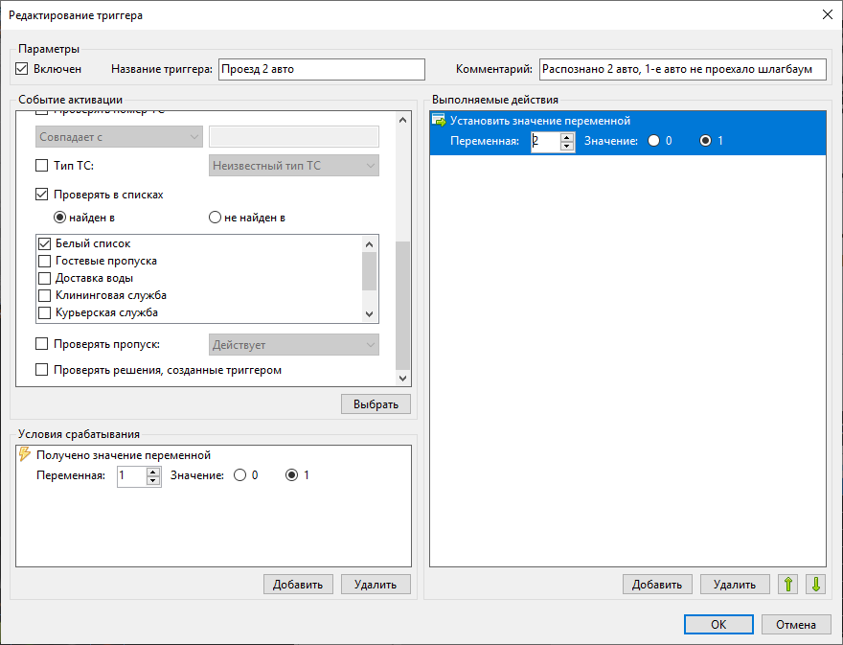

3)Первое авто покинуло очередь (выехало из зоны безопасности шлагбаума), но в очереди осталось еще одно авто. Шлагбаум не будет закрыт пока «очередь» машин не будет равно нулю.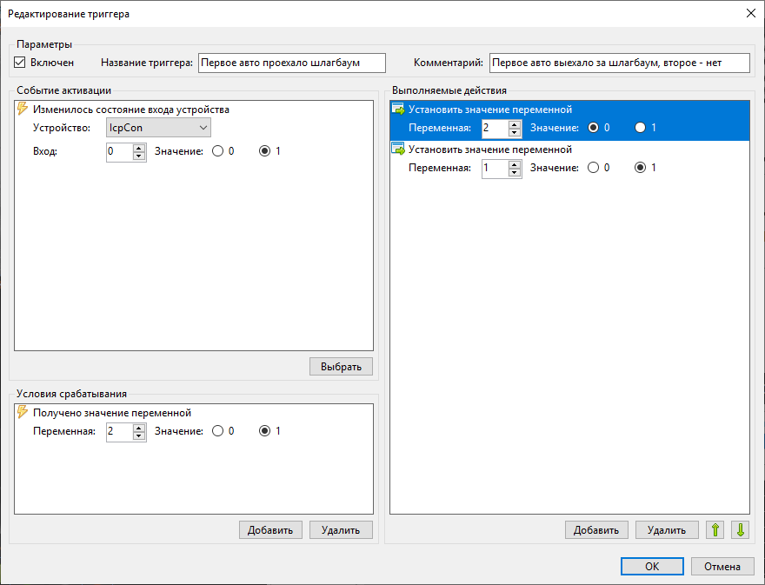
4)Последнее авто из очереди покинуло зону безопасности. Интенсивность движения вернулась к нормальному состоянию. Посылается команда на закрытие шлагбаума.